ПОЛОЖЕНИЕ О ПОРЯДКЕ УЧАСТИЯ ОБУЧАЮЩЕГОСЯ ГБОУ СПО СО «ААТ» В ФОРМИРОВАНИИ СОДЕРЖАНИЯ СВОЕГО ПРОФЕССИОНАЛЬНОГО ОБРАЗОВАНИЯ
  - п. Арти, 2014 г.
ГБОУ СПО СО «Артинский агропромышленный техникум»
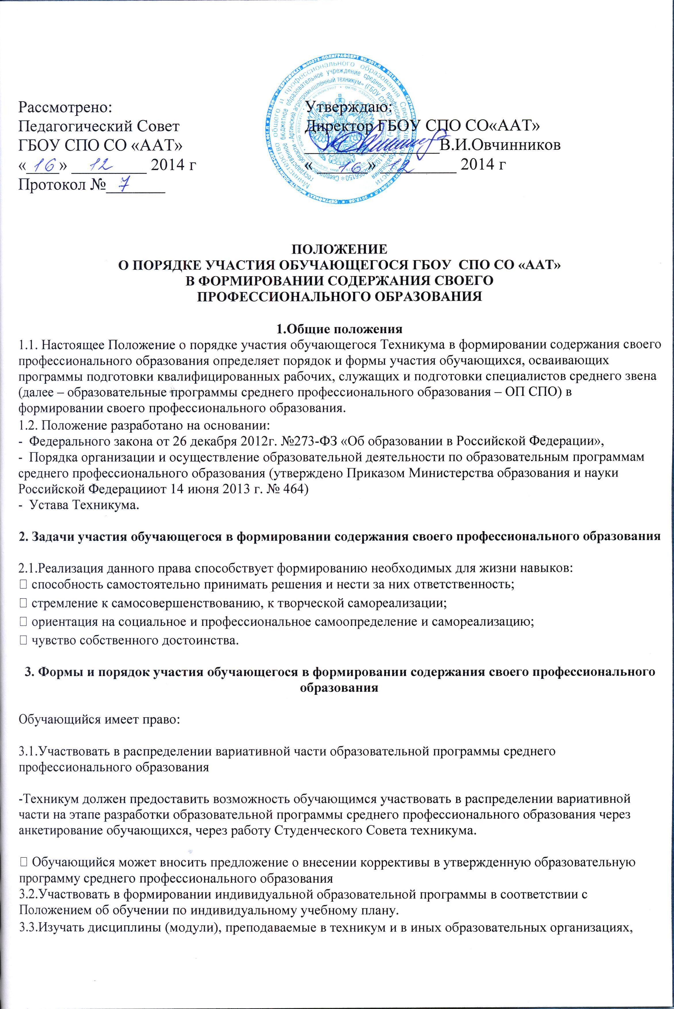

3.4.Предлагать тематику курсовых и дипломных работ (проектов).
3.5.Предлагать формы проведения аудиторных и внеаудиторных занятий с учетом своих возможностей и способностей
3.6.При изучении дисциплины (модуля) использовать любой доступный материал, в том числе, выходящий за пределы программ и учебных пособий
3.7.Оценивать содержание, качество и организацию образовательного процесса через сайт техникума организованные администрацией Техникума способы оценки образовательного процесса.

4. Обязанности администрации техникума по реализации права обучающегося в формировании содержания своего профессионального образования

Для участия обучающихся в формировании содержания своего профессионального образования администрация техникума:
4.1. Доводит до сведения обучающихся и их родителей (законных представителей) информацию о праве участвовать в формировании содержания своего профессионального образования во время поступления и проводит разъяснительные работы в период обучения.
4.2. Стимулирует активность обучающихся в этом направлении через формирование положительного отношения среди педагогов и обучающихся к реализации данного права;
4.3. Проводит индивидуальную работу с обучающимися, которые намерены участвовать в формировании содержания своего профессионального образования;
4.4. Проводит заседания с обучающимися, на которых обсуждаются законность и рациональность предложенных изменений, дополнений в содержание профессионального образования;
4.5. Осуществляет постоянный контроль за ходом внесения в содержание профессионального образования принятых предложений.

5. Обязанности обучающегося, реализующего право участвовать в формировании содержания своего профессионального образования и случаи ограничения права
5.1.Обучающийся обязан:
− выполнять требования Федерального государственного образовательного стандарта по профессии/специальности;
− своевременно выполнять задания, предусмотренные по учебным дисциплинам ( профессиональным модулям), утвержденным учебным планом;
− вносить рациональные предложения по формированию содержания своего профессионального образования
5.2.Ограничение права участия обучающегося техникума в формировании содержания своего профессионального образования возможно в следующих случаях (ст.34 п.4 ФЗ «Об образовании в Российской Федерации):
− осуществление данного права препятствуют реализации федеральных государственных образовательных стандартов среднего профессионального образования;
− обучающийся осваивает образовательные программы среднего профессионального образования в рамках договора о целевом обучении.

